Publicado Mayo 6
CAPACITACIÓN EN MEDIACIÓN ESCOLAR
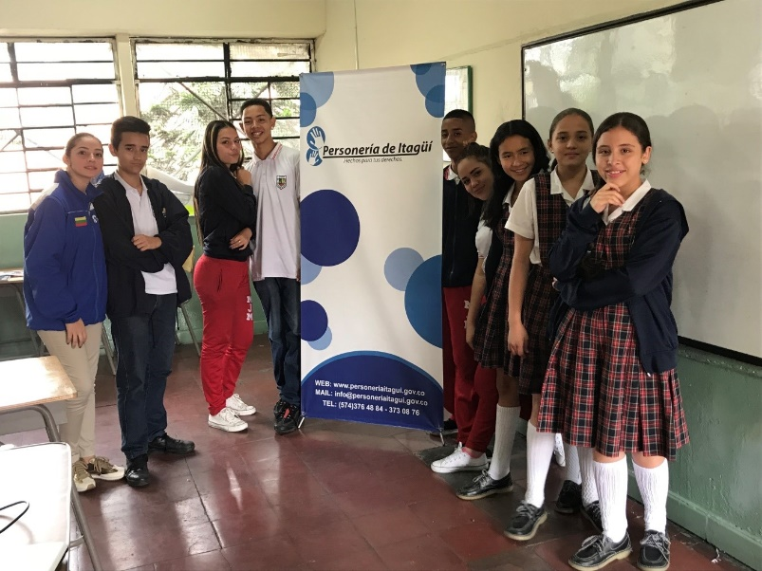
Desde la Delegatura de Derechos Humanos trabajamos para propiciar espacios de acompañamiento y formación a las Instituciones Educativas con el objetivo de contribuir a la difusión y promoción de la mediación como herramienta de justicia que aporta a la transformación de los conflictos y la disminución de la violencia. Esta vez la Personería de Itagüí acompaño a la Institución Educativa María Jesús Mejía donde capacitamos a los mediadores escolares de los grados 6 y 7 de dicha Institución.
María Paulina Gómez Gil. Funcionaria personería.

